Лабораторная работа 2

Управление памятью в C# и анализ утечек

Цель работы
Изучить механизмы сборки мусора в .NET, работу с поколениями памяти, выявление утечек памяти с помощью Memory Profiler, анализ Large Object Heap (LOH) и оптимизацию через устранение упаковки (boxing elimination).

Теоретическая часть

1. Garbage Collection в .NET
Поколения (Generations): Gen0 (молодые объекты), Gen1 (промежуточные), Gen2 (долгоживущие)
Large Object Heap (LOH): объекты > 85,000 байт
Принудительный вызов: GC.Collect(), GC.WaitForPendingFinalizers()

2. Утечки памяти

Типичными причинами утечек памяти являютя:
Неосвобожденные события и делегаты
Статические ссылки
Неправильная работа с IDisposable
Зацикленные ссылки

3. Boxing/Unboxing

Это механизм сохранения обычных переменных как объектов
Упаковка значимых типов в ссылочные
Влияние на производительность и память

Промежуточные замечания
- GC не вызывается при завершении программы
- Финализаторы не вызываются при завершении (кроме некоторых специальных случаев)
- ОС освобождает память процесса целиком
- Всегда используйте using или явный Dispose() для неуправляемых ресурсов
- Не полагайтесь на финализаторы - они могут никогда не выполниться
- Для освобождения памяти перед завершением вызывайте GC.Collect() принудительно

Статическая ссылка – это ссылка (общая) одна для всех объектов

Наглядная демонстрация
using System;

public class StaticReferenceDemo
{
// СТАТИЧЕСКАЯ ССЫЛКА - ОДНА для ВСЕХ объектов
private static List<int> _staticList = new List<int>();

// ЭКЗЕМПЛЯРНАЯ ССЫЛКА - своя для КАЖДОГО объекта
private List<int> _instanceList = new List<int>();

public void AddToStatic(int value)
{
_staticList.Add(value); // Все объекты используют ОДИН и тот же список
}

public void AddToInstance(int value)
{
_instanceList.Add(value); // Каждый объект использует СВОЙ список
}

public void PrintLists(string objectName)
{
Console.WriteLine($"{objectName}:");
Console.WriteLine($" Статический список (общий): [{string.Join(", ", _staticList)}]");
Console.WriteLine($" Экземплярный список (свой): [{string.Join(", ", _instanceList)}]");
Console.WriteLine();
}
}

class Program
{
static void Main()
{
Console.WriteLine("=== ОДНА статическая ссылка на ВСЕ объекты ===\n");

// Создаем три разных объекта
var obj1 = new StaticReferenceDemo();
var obj2 = new StaticReferenceDemo();
var obj3 = new StaticReferenceDemo();

// Добавляем данные через разные объекты
Console.WriteLine("1. Добавляем данные через разные объекты:\n");

obj1.AddToStatic(100); // Статический список для ВСЕХ объектов
obj1.AddToInstance(1); // Только для obj1

obj2.AddToStatic(200); // Добавляем в ТОТ ЖЕ статический список
obj2.AddToInstance(2); // Только для obj2

obj3.AddToStatic(300); // Опять в ТОТ ЖЕ статический список
obj3.AddToInstance(3); // Только для obj3

// Выводим состояние каждого объекта
obj1.PrintLists("Объект 1");
obj2.PrintLists("Объект 2");
obj3.PrintLists("Объект 3");

Console.WriteLine("🔵 Статический список ОДИН для всех!");
Console.WriteLine("🟢 Экземплярные списки РАЗНЫЕ для каждого!\n");

// Демонстрация через статическое поле
Console.WriteLine("2. Демонстрация через статическое поле:\n");

StaticFieldDemo.ShowStaticFieldDemo();
}
}

public class StaticFieldDemo
{
private static int _staticCounter = 0; // ОДИН счетчик для всех
private int _instanceCounter = 0; // СВОЙ счетчик для каждого

public void Increment()
{
_staticCounter++; // Увеличивает ОБЩИЙ счетчик
_instanceCounter++; // Увеличивает СВОЙ счетчик
}

public void ShowCounters(string objectName)
{
Console.WriteLine($"{objectName}:");
Console.WriteLine($" Статический счетчик (общий): {_staticCounter}");
Console.WriteLine($" Экземплярный счетчик (свой): {_instanceCounter}");
}

public static void ShowStaticFieldDemo()
{
var objA = new StaticFieldDemo();
var objB = new StaticFieldDemo();

objA.Increment(); // staticCounter = 1, instanceCounter objA = 1
objA.Increment(); // staticCounter = 2, instanceCounter objA = 2

objB.Increment(); // staticCounter = 3, instanceCounter objB = 1

Console.WriteLine("После операций:");
objA.ShowCounters("Объект A");
objB.ShowCounters("Объект B");

Console.WriteLine("\n✅ Статический счетчик ОДИН для обоих объектов!");
Console.WriteLine("❌ Экземплярные счетчики РАЗНЫЕ для каждого!");
}
}

Вывод программы:

=== ОДНА статическая ссылка на ВСЕ объекты ===

1. Добавляем данные через разные объекты:

Объект 1:
Статический список (общий): [100, 200, 300]
Экземплярный (индивидуальный) список (свой): [1]

Объект 2:
Статический список (общий): [100, 200, 300]
Экземплярный список (свой): [2]

Объект 3:
Статический список (общий): [100, 200, 300]
Экземплярный список (свой): [3]

🔵 Статический список ОДИН для всех!
🟢 Экземплярные списки РАЗНЫЕ для каждого!

Задание 1

Выполните и объясните следующий базовый пример с утечкой памяти
using System;
using System.Collections.Generic;
using System.Diagnostics;

public class MemoryLeakExample
{
private static List<byte[]> _staticList = new List<byte[]>();

public static void CreateMemoryLeak()
{
// Создаем объекты, которые никогда не будут собраны
for (int i = 0; i < 1000; i++)
{
_staticList.Add(new byte[1024 * 10]); // 10KB каждый
}
}
}

public class EventLeakExample
{
public event EventHandler BigEvent;

public void SubscribeLeak()
{
// Подписка на событие без отписки
BigEvent += (sender, e) =>
{
var data = new byte[1024 * 100];
};
}
}

---===

Выполните и объясните следующий базовый пример с утечкой памяти
using System;
using System.Collections.Generic;
using System.Diagnostics;

public class MemoryLeakExample
{
private static List<byte[]> _staticList = new List<byte[]>();

public static void CreateMemoryLeak()
{
for (int i = 0; i < 1000; i++)
{
_staticList.Add(new byte[1024 * 10]);
}
}

public static void ClearMemoryLeak()
{
_staticList.Clear();
GC.Collect();
GC.WaitForPendingFinalizers();
}
}

public class EventLeakExample
{
public event EventHandler BigEvent;

public void SubscribeLeak()
{
BigEvent += (sender, e) =>
{
var data = new byte[1024 * 100];
};
}
}

public class MemoryMonitor
{
private List<byte[]> _allocatedMemory = new List<byte[]>();

public void AllocateMemory(int sizeInMB)
{
_allocatedMemory.Add(new byte[sizeInMB * 1024 * 1024]);
}

public void AllocateLOHObjects(int count)
{
for (int i = 0; i < count; i++)
{
var largeObject = new byte[90000 + i];
}
}

public void SimulateBoxing(int count = 1000000)
{
var list = new List<object>();
for (int i = 0; i < count; i++)
{
list.Add(i);
}
}

public void PrintMemoryInfo(string message = "")
{
if (!string.IsNullOrEmpty(message))
Console.WriteLine($"\n=== {message} ===");

Console.WriteLine($"Total Memory: {GC.GetTotalMemory(false) / (1024 * 1024)} MB");
Console.WriteLine($"Gen0: {GC.CollectionCount(0)}, Gen1: {GC.CollectionCount(1)}, Gen2: {GC.CollectionCount(2)}");

using (Process process = Process.GetCurrentProcess())
{
Console.WriteLine($"Working Set: {process.WorkingSet64 / (1024 * 1024)} MB");
}
}

public void Cleanup()
{
_allocatedMemory.Clear();
GC.Collect();
GC.WaitForPendingFinalizers();
}
}

class Program
{
static void Main(string[] args)
{
Console.WriteLine("=== Лабораторная работа: Управление памятью ===");
var monitor = new MemoryMonitor();

// 1. Тест памяти и LOH
Console.WriteLine("\n1. Выделение памяти:");
monitor.AllocateMemory(10);
monitor.AllocateLOHObjects(100);
monitor.PrintMemoryInfo("После выделения");

// 2. Тест утечек
Console.WriteLine("\n2. Тест утечек:");
MemoryLeakExample.CreateMemoryLeak();
var eventExample = new EventLeakExample();
for (int i = 0; i < 100; i++)
eventExample.SubscribeLeak();
monitor.PrintMemoryInfo("После утечек");

// 3. Тест Boxing
Console.WriteLine("\n3. Тест упаковки:");
var sw = Stopwatch.StartNew();
monitor.SimulateBoxing(1000000);
sw.Stop();
Console.WriteLine($"Время с упаковкой: {sw.ElapsedMilliseconds}ms");

// Без упаковки
sw.Restart();
var optimizedList = new List<int>();
for (int i = 0; i < 1000000; i++)
optimizedList.Add(i);
sw.Stop();
Console.WriteLine($"Время без упаковки: {sw.ElapsedMilliseconds}ms");

// 4. Очистка
Console.WriteLine("\n4. После очистки:");
MemoryLeakExample.ClearMemoryLeak();
monitor.Cleanup();
monitor.PrintMemoryInfo("Очищено");

// 5. Поколения объектов
Console.WriteLine("\n5. Поколения объектов:");
var obj = new object();
Console.WriteLine($"Начальное поколение: {GC.GetGeneration(obj)}");
GC.Collect();
Console.WriteLine($"После GC: {GC.GetGeneration(obj)}");

Console.WriteLine("\nНажмите любую клавишу...");
Console.ReadKey();
}
}

ВЫХОДНОЙ СКРИНШОТ

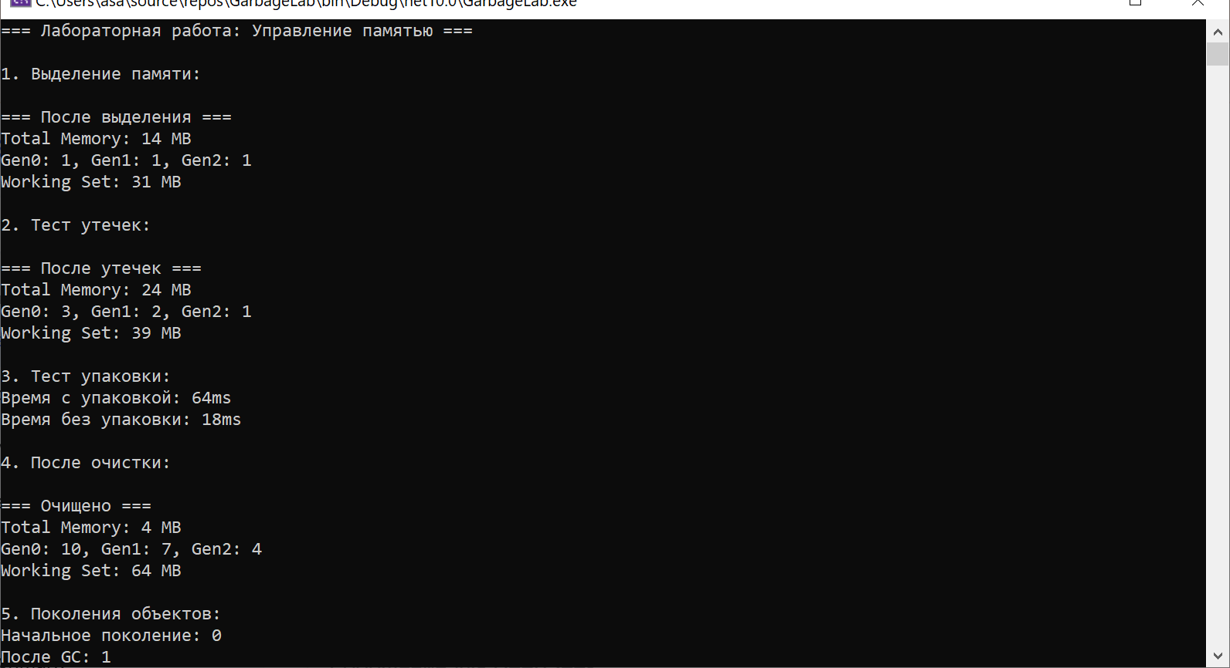

Large Object Heap - пример
public class LOHExample
{
public static void CreateLargeObjects()
{
// Объекты > 85KB попадают в LOH
for (int i = 0; i < 100; i++)
{
var largeArray = new byte[100000]; // ~100KB
// Используем largeArray
}
}
}

Boxing и его влияние

public class BoxingExample
{
private List<object> _boxedItems = new List<object>();
private List<int> _unboxedItems = new List<int>();

public void BoxingOperation()
{
// Упаковка - создает дополнительные объекты в куче
for (int i = 0; i < 1000000; i++)
{
_boxedItems.Add(i); // int упаковывается в object
}
}

public void UnboxedOperation()
{
// Без упаковки - эффективнее
for (int i = 0; i < 1000000; i++)
{
_unboxedItems.Add(i);
}
}
}

Практические задание

Задание 2 Реализация класса для мониторинга памяти

public class MemoryMonitor : IDisposable
{
private bool _disposed;
private List<byte[]> _allocatedMemory = new List<byte[]>();
private Random _random = new Random();

public void AllocateMemory(int sizeInMB)
{
// Выделяем память с возможной утечкой
var data = new byte[sizeInMB * 1024 * 1024];
_allocatedMemory.Add(data);
}

public void AllocateLOHObjects(int count)
{
for (int i = 0; i < count; i++)
{
// Объекты > 85KB
var largeObject = new byte[90000 + i];
}
}

public void SimulateBoxing()
{
var list = new List<object>();
for (int i = 0; i < 1000000; i++)
{
list.Add(i); // Упаковка
}
}

public void PrintMemoryInfo()
{
Console.WriteLine($"GC Generation: {GC.GetGeneration(this)}");
Console.WriteLine($"Total Memory: {GC.GetTotalMemory(false) / (1024 * 1024)} MB");
Console.WriteLine($"Collection Count Gen0: {GC.CollectionCount(0)}");
Console.WriteLine($"Collection Count Gen1: {GC.CollectionCount(1)}");
Console.WriteLine($"Collection Count Gen2: {GC.CollectionCount(2)}");
}

public void Cleanup()
{
_allocatedMemory.Clear();
GC.Collect();
GC.WaitForPendingFinalizers();
}

public void Dispose()
{
if (!_disposed)
{
Cleanup();
_disposed = true;
}
}
}

На он основе этого текста напишите полный код

Задание 3 Тестирование и анализ
class Program
{
static void Main(string[] args)
{
Console.WriteLine("=== Лабораторная работа: Управление памятью ===");

using (var monitor = new MemoryMonitor())
{
// 1. Тестирование базовой памяти
Console.WriteLine("\n1. Базовое выделение памяти:");
monitor.AllocateMemory(10);
monitor.PrintMemoryInfo();

// 2. Тестирование LOH
Console.WriteLine("\n2. Создание объектов в LOH:");
monitor.AllocateLOHObjects(100);
monitor.PrintMemoryInfo();

// 3. Тестирование Boxing
Console.WriteLine("\n3. Тест упаковки:");
var stopwatch = Stopwatch.StartNew();
monitor.SimulateBoxing();
stopwatch.Stop();
Console.WriteLine($"Время выполнения с упаковкой: {stopwatch.ElapsedMilliseconds}ms");

// 4. Принудительная сборка
Console.WriteLine("\n4. После принудительной сборки:");
monitor.Cleanup();
monitor.PrintMemoryInfo();

// 5. Оптимизированная версия
Console.WriteLine("\n5. Оптимизированная версия (без упаковки):");
stopwatch.Restart();
var optimizedList = new List<int>();
for (int i = 0; i < 1000000; i++)
{
optimizedList.Add(i);
}
stopwatch.Stop();
Console.WriteLine($"Время выполнения без упаковки: {stopwatch.ElapsedMilliseconds}ms");
}

Console.WriteLine("\nНажмите любую клавишу для завершения...");
Console.ReadKey();
}
}

На основе этого текста напишите полный код

Инструменты для анализа

Использование Memory Profiler (dotMemory или Visual Studio Diagnostic Tools)
- Сбор данных
Запустите приложение
Сделайте snapshot (снимок) памяти
Вот код для создания снимка. Нужны dll:
Microsoft.Diagnostics.NETCore.Client.dll
Microsoft.Diagnostics.Runtime.dll
Их надо подключить к проекту: в Обозревателе решений ЩПК по имени проекта- Изменить файл проекта
<Project Sdk="Microsoft.NET.Sdk">

<PropertyGroup>
<OutputType>Exe</OutputType>
<TargetFramework>net10.0</TargetFramework>
<ImplicitUsings>enable</ImplicitUsings>
<Nullable>enable</Nullable>
</PropertyGroup>

<!-- Подключаем DLL из папки libs -->
<ItemGroup>
<Reference Include="Microsoft.Diagnostics.NETCore.Client">
<HintPath>libs\Microsoft.Diagnostics.NETCore.Client.dll</HintPath>
<Private>true</Private>
</Reference>
</ItemGroup>
<ItemGroup>
<Reference Include="Microsoft.Diagnostics.Runtime">
<HintPath>libs\Microsoft.Diagnostics.Runtime.dll</HintPath>
<Private>true</Private>
</Reference>
</ItemGroup>
</Project>
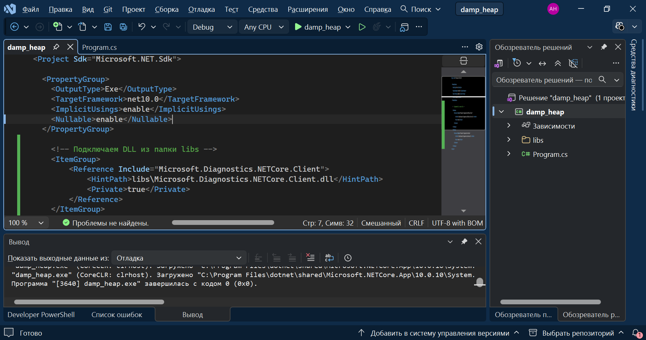

Код для создания дампа памяти -кучи

using System;
using System.IO;
using Microsoft.Diagnostics.NETCore.Client;

namespace HeapDumpSample
{
class Program
{
static void Main(string[] args)
{
try
{
int processId = System.Diagnostics.Process.GetCurrentProcess().Id;
var client = new DiagnosticsClient(processId);

string dumpDirectory = Path.Combine(
AppDomain.CurrentDomain.BaseDirectory,
"Dumps"
);

Directory.CreateDirectory(dumpDirectory);

string dumpPath = Path.Combine(
dumpDirectory,
$"heap_dump_{DateTime.Now:yyyyMMdd_HHmmss}.dump"
);

Console.WriteLine($"Создание снимка кучи процесса {processId}...");
Console.WriteLine($"Файл будет сохранён: {dumpPath}");

client.WriteDump(DumpType.WithHeap, dumpPath, logDumpGeneration: true);

Console.WriteLine($"✅ Снимок кучи успешно создан: {dumpPath}");

var fileInfo = new FileInfo(dumpPath);
double fileSizeKB = fileInfo.Length / 1024.0;
Console.WriteLine($"Размер файла: {fileSizeKB:F2} KB");
}
catch (Exception ex)
{
Console.WriteLine($"❌ Ошибка при создании снимка кучи: {ex.Message}");
}
}
}
}
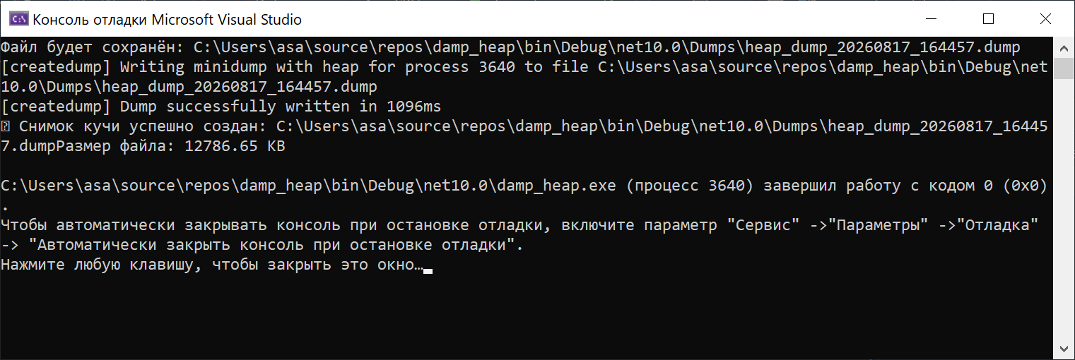
Второй код для чтения дампа -дамп должен существовать
using System;
using System.IO;
using System.Linq;
using System.Collections.Generic;
using Microsoft.Diagnostics.Runtime;

class Program
{
static void Main()
{
string dumpPath = @"C:\Users\asa\source\repos\damp_heap\bin\Debug\net10.0\Dumps\heap_dump_20260817_154807.dump";
if (!File.Exists(dumpPath)) { Console.WriteLine("Файл не найден"); return; }

using var dt = DataTarget.LoadCrashDump(dumpPath);
var runtime = dt.ClrVersions[0].CreateRuntime();
var heap = runtime.Heap;

Console.WriteLine($"Куча: {heap.TotalHeapSize / 1024.0 / 1024.0:F2} MB");

// Словарь для статистики: тип -> (количество, общий размер)
var stats = new Dictionary<string, (long Count, ulong Size)>();

foreach (var obj in heap.EnumerateObjects())
{
var type = heap.GetObjectType(obj);
if (type == null) continue;

string typeName = type.Name ?? "Unknown";
ulong size = type.GetSize(obj);

if (!stats.ContainsKey(typeName))
stats[typeName] = (0, 0);

var (count, totalSize) = stats[typeName];
stats[typeName] = (count + 1, totalSize + size);
}

// Выводим ТОП-20
Console.WriteLine("ТОП-20 типов по занимаемой памяти:");
Console.WriteLine($"{"Тип",-50} {"Кол-во",10} {"Размер",12}");
Console.WriteLine(new string('-', 75));

foreach (var kv in stats.OrderByDescending(x => x.Value.Size).Take(20))
{
Console.WriteLine($"{kv.Key,-50} {kv.Value.Count,10:N0} {kv.Value.Size / 1024.0 / 1024.0,10:F2} MB");
}

Console.WriteLine($"\n✅ Всего типов: {stats.Count:N0}");
}
}

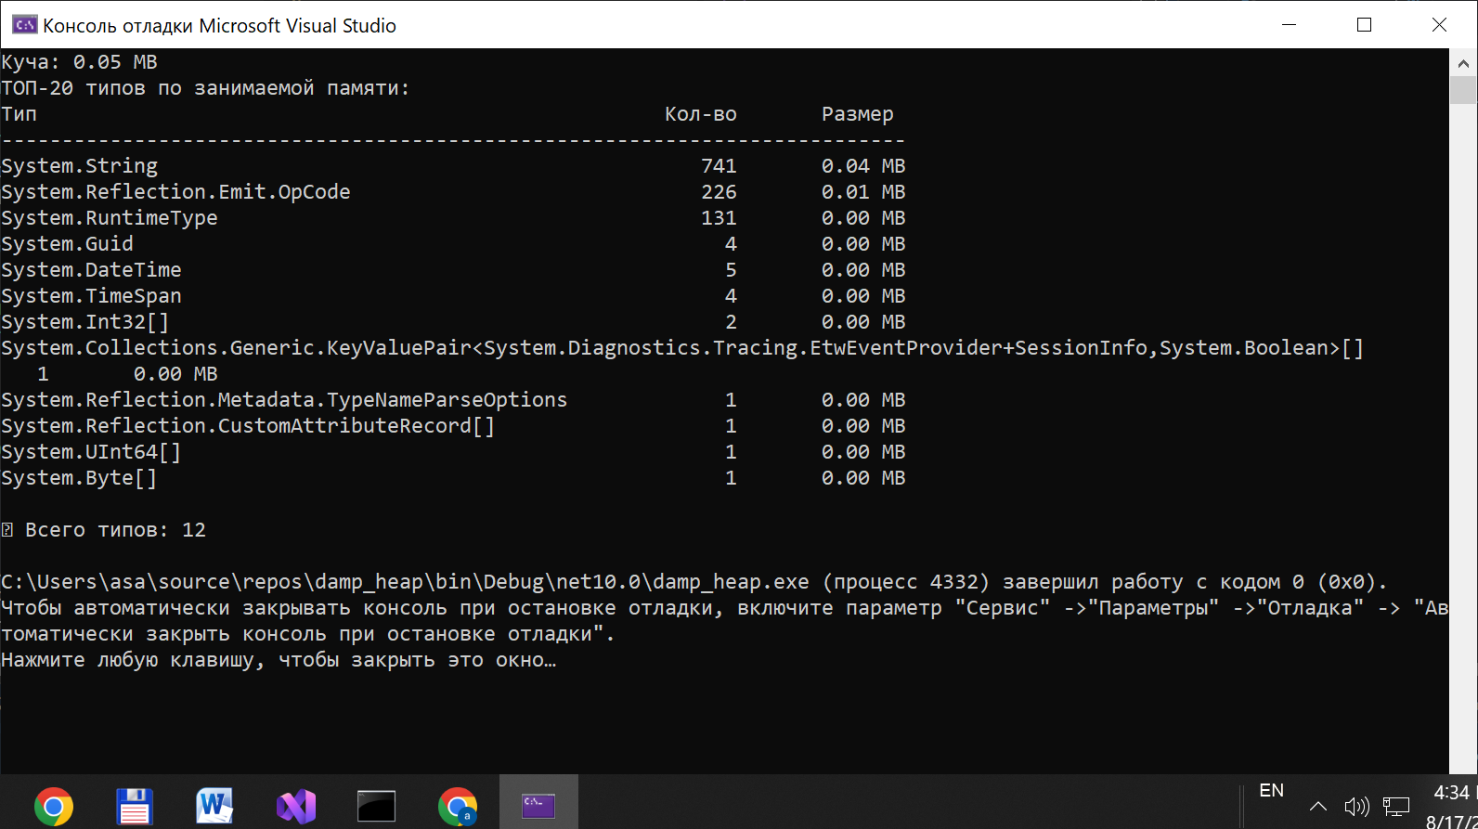
Проанализируйте распределение по поколениям
- Поиск утечек
Сравните несколько snapshots в разных местах работы программы . Для этого измените программу путем добавления массива и т.п.
Найдите объекты, которые не освобождаются
Проверьте путь к корням GC
- Анализ LOH:
Проверьте Large Object Heap
Найдите фрагментацию
Определите объекты > 85KB

Задание 4 Исследование статических ссылок и утечек памяти

Создание статической утечки
Задача: Создать класс, демонстрирующий утечку памяти через статическую коллекцию.
Требования:
- Создать класс StaticLeakDemo со статическим списком List<byte[]>
- Реализовать метод AddData(), добавляющий 1000 объектов по 10KB в статический список
- Реализовать метод CheckMemory(), выводящий:
Текущий размер памяти (GC.GetTotalMemory)
Количество объектов в статическом списке
Поколение статического списка (GC.GetGeneration)
- Показать, что после вызова GC.Collect() объекты не удаляются
Ожидаемый результат: Объекты в статическом списке не собираются GC, память растет.

Событийная утечка
Задача: Создать класс, демонстрирующий утечку через неподписанные события.
Требования:
- Создать класс EventLeakDemo с публичным событием
- Реализовать метод Subscribe(), подписывающийся на событие с созданием большого объекта в обработчике
- Реализовать метод Unsubscribe() для отписки
- Создать 100 подписок и показать рост памяти
- После отписки показать, что память освободилась
Контрольные вопросы:
- Почему объекты в обработчике события не удаляются?
- Что происходит с памятью после отписки?

Сравнение поколений объектов
Задача: Исследовать перемещение объектов между поколениями.
Требования:
- Создать объект и определить его поколение
- Выполнить GC.Collect() и снова определить поколение
- Повторить несколько раз
- Создать объекты разных размеров и сравнить их поколения
- Создать объект > 85KB и определить его поколение
Ожидаемый результат: Объекты перемещаются из Gen0 → Gen1 → Gen2. Объекты > 85KB сразу попадают в LOH.

Задание 5 Исследование Large Object Heap (LOH)

Создание объектов в LOH
Задача: Исследовать, как объекты > 85KB размещаются в LOH.
Требования:
- Создать метод, выделяющий массивы размером 100KB (100 штук)
- Измерить память до и после выделения
- Выполнить GC.Collect() и измерить память снова
- Создать массив 90KB и 80KB, сравнить их размещение
Вопросы для исследования:
- Почему объекты > 85KB не собираются компактно?
- Как фрагментация LOH влияет на производительность?
- Когда LOH собирается GC?

Мониторинг LOH
Задача: Написать метод для мониторинга состояния LOH.
Требования:
- Использовать GC.GetGeneration() для определения поколения объектов
- Создать объекты разного размера (10KB, 50KB, 90KB, 200KB)
- Определить поколение для каждого объекта
- Сравнить поведение сборщика для разных размеров

Boxing и Unboxing в C# - Полное руководство

Что такое Boxing (Упаковка)
Boxing - это процесс преобразования значимого типа (value type) в ссылочный тип (reference type) путем упаковки значения в объект на управляемой куче.

// Значимый тип (хранится на стеке)
int number = 42;

// Упаковка - создает объект в куче
object boxedNumber = number; // Boxing!
Визуализация:
text
ДО BOXING: ПОСЛЕ BOXING:
┌─────────────┐ ┌─────────────┐
│ СТЕК │ │ СТЕК │
│ int = 42 │ │ ссылка ────┼──────┐
└─────────────┘ └─────────────┘ │
▼
┌─────────────┐
│ КУЧА │
│ object │
│ int = 42 │
└─────────────┘

Что такое Unboxing (Распаковка)
Unboxing - обратный процесс: извлечение значимого типа из упакованного объекта.

object boxedNumber = 42; // Упаковка

// Распаковка - требуется явное приведение
int unboxedNumber = (int)boxedNumber; // Unboxing!

Задание 6 Оптимизация через устранение упаковки (Boxing Elimination)

3.1 Сравнение производительности
Задача: Сравнить производительность операций с упаковкой и без.
Требования
- Создать два метода:
ProcessWithBoxing() - использует List<object> с добавлением int
ProcessWithoutBoxing() - использует List<int>
- Замерить время выполнения для 1,000,000 операций
- Сравнить выделение памяти через GC.GetTotalMemory()
- Создать отчет с таблицей сравнения
Ожидаемый результат: Операции без упаковки в 2-4 раза быстрее.

Оптимизация существующего кода
Задача Оптимизировать код, содержащий упаковку.
Дан код для оптимизации:

public class UnoptimizedCode
{
private ArrayList _data = new ArrayList();

public void AddData(int value)
{
_data.Add(value); // Упаковка!
}

public int GetSum()
{
int sum = 0;
foreach (object item in _data) // Распаковка!
{
sum += (int)item;
}
return sum;
}
}
Требования
- Переписать этот код с использованием List<int>
- Сравнить производительность до и после оптимизации
- Измерить потребление памяти
- Объяснить причины ускорения

Задание 7. Поиск утечек в коде
Задача: Найти и исправить утечки памяти в представленном ниже коде.
Код с утечками

public class BuggyCode
{
private static List<IDisposable> _cache = new List<IDisposable>();
private static event EventHandler _globalEvent;
private byte[] _data = new byte[1024 * 1024];

public BuggyCode()
{
_globalEvent += OnEvent;
_cache.Add(new MemoryStream(1024));
}

private void OnEvent(object sender, EventArgs e)
{
var temp = new byte[1024 * 100];
}

public void SubscribeAll()
{
for (int i = 0; i < 1000; i++)
{
new BuggyCode();
}
}
}
Требования
- Определить все места утечек
- Объяснить причину каждой утечки
- Предложить исправления
- Реализовать исправленную версию

Контрольные вопросы к лабораторной работе №2

Вопрос 1 (Понимание Generations)
Почему объекты в .NET перемещаются между поколениями (Gen0 → Gen1 → Gen2) и какие последствия это имеет для производительности приложения? Приведите пример, как долгоживущий объект может привести к утечке памяти.
Ожидаемый ответ:
Объекты перемещаются между поколениями, так как GC использует гипотезу о том, что большинство объектов живут недолго. Чем старше поколение, тем реже оно сканируется. Долгоживущий объект (Gen2) может привести к утечке, если на него ссылается статическое поле или событие, так как он никогда не будет собран, пока существует корневая ссылка.

Вопрос 2 (Статические ссылки)
В чем принципиальная разница между статической и экземплярной ссылкой с точки зрения сборки мусора? Почему статические коллекции часто становятся источником утечек памяти, даже если в них хранятся небольшие объекты?
Ожидаемый ответ:
Статическая ссылка существует на протяжении всего времени работы приложения (корень GC). Экземплярная ссылка уничтожается вместе с объектом. Статические коллекции удерживают все добавленные объекты до завершения программы, что может привести к неконтролируемому росту памяти, особенно при частом добавлении элементов.

Вопрос 3 (LOH и фрагментация)
Объекты размером более 85 000 байт попадают в Large Object Heap (LOH). Почему LOH не подвергается компактизации при сборке мусора и как это влияет на производительность? Опишите сценарий, когда фрагментация LOH может стать проблемой.
Ожидаемый ответ:
LOH не компактизируется по умолчанию из-за высокой стоимости перемещения больших объектов (копирование в памяти). Это может привести к фрагментации — когда свободное пространство разбито на мелкие участки, непригодные для выделения больших объектов, что вызывает OutOfMemoryException даже при наличии свободной памяти.

Вопрос 4 (Событийные утечки)
Почему неподписанные события являются одной из самых частых причин утечек памяти в C#? Объясните механизм: что происходит, если объект-подписчик не отписывается от события, и как это можно исправить? Приведите пример безопасной подписки.
Ожидаемый ответ:
Событие хранит ссылку на делегат, который ссылается на объект-подписчик. Если подписчик не отписан, GC не может его собрать, даже если на него нет других ссылок. Исправляется через реализацию IDisposable с отпиской, использование слабых делегатов (WeakEventManager) или cancellation tokens.

Вопрос 5 (Boxing и производительность)
Что такое упаковка (boxing) и почему она негативно влияет на производительность и память? Опишите, как можно оптимизировать код, использующий ArrayList или List<object> для хранения целых чисел, и объясните разницу в производительности.
Ожидаемый ответ:
Упаковка — преобразование значимого типа (int) в ссылочный (object) с выделением памяти в куче. Это создает дополнительную нагрузку на GC. Оптимизация: замена ArrayList/List<object> на List<int> (обобщенная коллекция), что исключает упаковку/распаковку, повышает скорость в 2-4 раза и снижает нагрузку на память.

